BDD
Examen 2021

Exercice 1 :

Q1)

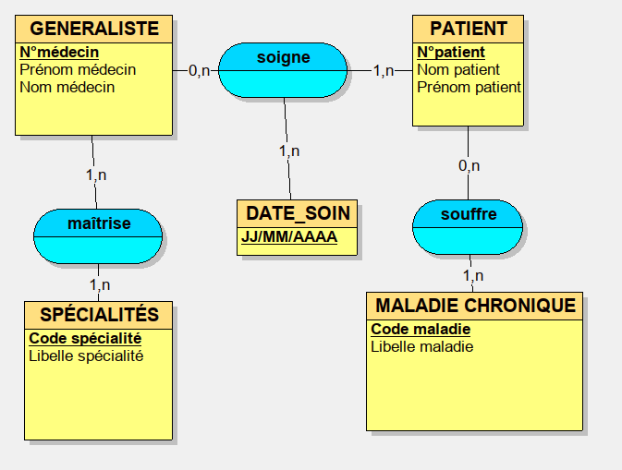

⇒ 4 entités et 3 associations donc 7 tables

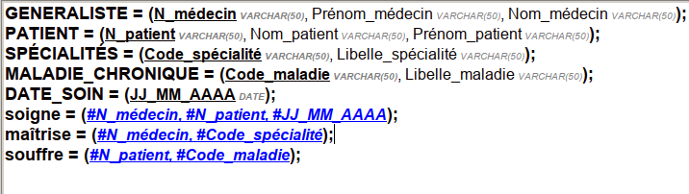

Q2)
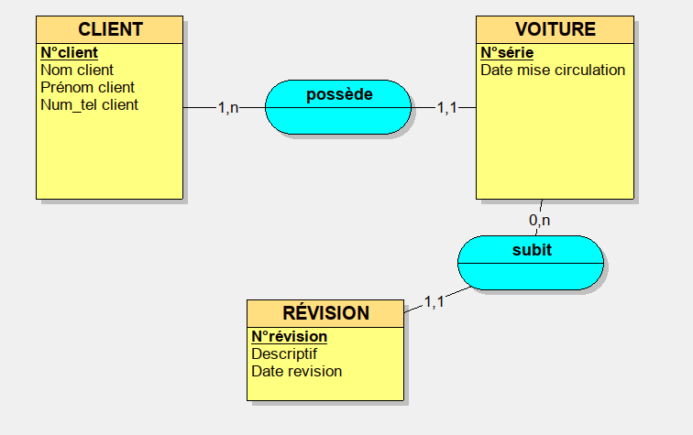

⇒ 3 entités donc 3 tables

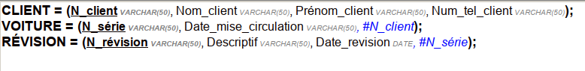

Exercice 2 :

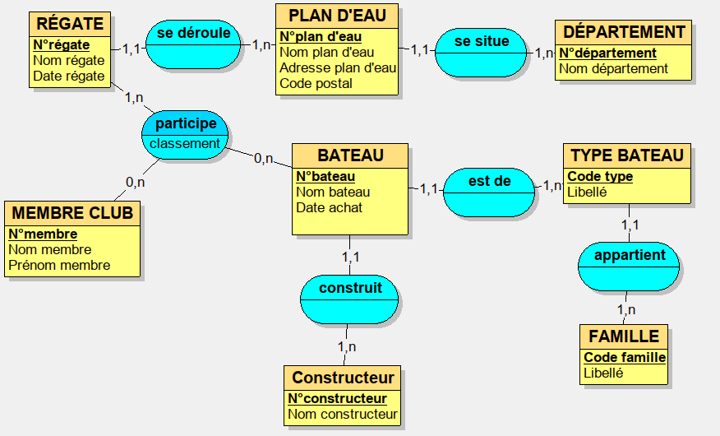
⇒ 8 entités et 1 association donc 9 tables

